74LS138为3-8线译码器，引脚图如图1所示：  
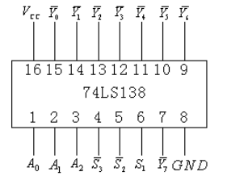

图1 74LS138管脚图

引脚功能：  
A0~A2：地址输入端

STA(E1)：选通端

/STB(/E2)、/STC(/E3)：选通端（低电平有效）

/Y0~/Y7：输出端（低电平有效）

Vcc：接电源

GND：接地

A0~A2对应Y0~Y7；A0, A1, A2以二进制形式输入，然后转换成十进制，对应相应的Y的序号输出低电平，其他均为高电平

74LS138工作原理：  
①当一个选通端（E1）为高电平，另两个选通端（/E2）和（/E3）为低电平时，可将地址端（A0, A1, A2）的二进制编码在Y0至Y7对应的输出端以低电平译出。比如A2A1A0=110时，则Y6输出端输出低电平信号。

②利用E1, E2和E3可级联扩展成24线译码器；若外接一个反相器还可级联扩展成32线译码器。

③若将选通端中的一个作为数据输入端时，74LS138还可作数据分配器。

④可用在8086的译码电路中，扩展内存。

用与非门组成的3线-8线译码器74LS138，如图2：

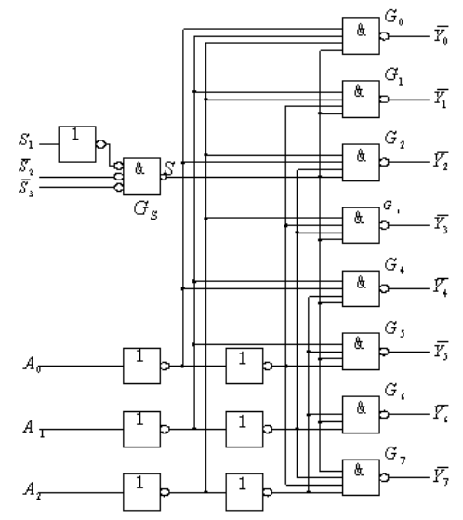

图2

74LS138功能表，如表1所示：  
表1 74LS138功能表

|  |  |  |  |
| --- | --- | --- | --- |
| 输 入 | | | 输 出 |
| S1 | $\overline{S2}$ + $\overline{S3}$ | A2 A1 A0 | $\overline{Y0}$ $\overline{Y1}$ $\overline{Y2}$ $\overline{Y3}$ $\overline{Y4}$ $\overline{Y5}$ $\overline{Y6}$ $\overline{Y7}$ |
| 0  X  1  1  1  1  1  1  1  1 | X  1  0  0  0  0  0  0  0  0 | X X X  X X X  0 0 0  0 0 1  0 1 0  0 1 1  1 0 0  1 0 1  1 1 0  1 1 1 | 1 1 1 1 1 1 1 1  1 1 1 1 1 1 1 1  0 1 1 1 1 1 1 1  1 0 1 1 1 1 1 1  1 1 0 1 1 1 1 1  1 1 1 0 1 1 1 1  1 1 1 1 0 1 1 1  1 1 1 1 1 0 1 1  1 1 1 1 1 1 0 1  1 1 1 1 1 1 1 0 |

从表中可看出，74LS138的8个输出引脚，任何时候要么全为高电平1——芯片处于不工作状态，要么只有一个为0，其余7个输出引脚全为高电平1。如果出现两个输出引脚同时为0的情况，说明芯片已经损坏。

当附加控制门的输出为高电平（S=1）时，可由逻辑图写出

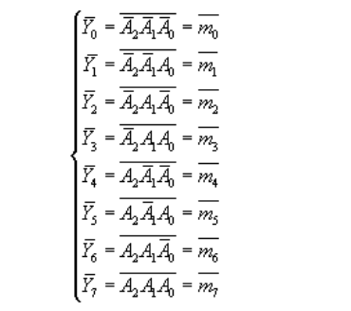

由上式又可以看出，同时又是这三个变量的全部最小项的译码输出，所以也把这种译码器叫做最小项译码器。